企业文档信息管理系统的设计与实现

***
(上海交通大学软件学院 上海 200030)
摘要：随着计算机技术的不断发展，电子档案管理在企业文档信息管理中越来越得到广泛的应用及普及。本文通过对。。。。。的分析，针对。。。。。的问题，提出了。。。。。。的方法，运用。。。。技术，设计与实现了一种企业文档信息管理系统。论文详细的论述了其研究过程。
关键词：档案管理，标准，电子管理系统，Lucene
A study on multi-target tracking in intelligent monitoring system
***
(School of Software, Shanghai Jiao Tong University, Shanghai,China)
Abstract：With the increasing development and application of computer technology, file management is presenting the trend of information networking, management standardization, service industrialization. The wide application of multimedia boosts the emergence of electronic file management system. The system employs advanced technologies such as electric technical document, images digitization and paperless office to achieve the function of storage and retrieval of multimedia such as file, sound, image and document, which provides effective technical support for file management, application and protection, saves memory space, and prolongs the saving time of file maintenance.
Key words: file management, standardization, electronic management system, Lucene

1引论
目前，国内的应用主要集中在政府（公共服务单位）、电信等行业内，而应用上主要体现在网站内容管理上与文档管理上，处于内容管理的初级阶段。
企业内容管理在内容上应该包括收集、格式转换、审核、分类、版本控制、内容测试、发布等处理的过程。而企业文档信息管理系统建设从整合企业信息资源的需求出发，重在提高效率，信息公开，充分利用计算机和现代通讯手段面向企业服务，建立企业内部信息交流的快速通道，共享信息资源，强化部门业务管理，加强各业务部门之间的交流，实现企业信息的快速上传下达，促进协同办公，提高办公效率，为各级部门及业务人员提供辅助办公和决策服务^{[1]}。企业机关的文档主要体现在上下级部门之间的收发文管理，数据量大、安全权限、流转过程控制要求很高。
企业每天都会产生、接收、传递和处理大量的纸张文件。传统的文档管理方法需要大量的人员，足够的空间和设备费用，却不能提供可靠的安全保障和满意的工作效率。所以文档的电子化、现代化管理也成为一种大趋势。在提高工作效率和安全性的同时，还需要保证系统的可扩展性和可靠性。

2 XXXXXXX的技术分析
Lucene是一个全文搜索框架，而不是搜索应用产品。因此它并不像百度或者Google Desktop那样拿来就能用，它只是提供了一套工具让你能实现这些搜索产品。Lucene能够为文本类型的数据建立索引，所以只要能把要索引的数据格式转化为文本，Lucene 就能对文档进行索引和搜索。比如要对一些HTML文档，PDF文档进行索引的话，首先需要把 HTML 文档和 PDF 文档转化成文本格式的，然后将转化后的内容交给Lucene 进行索引，再把创建好的索引文件保存到磁盘或者内存中，最后根据用户输入的查询条件在索引文件上进行查询^{[5]}。不指定要索引的文档的格式也使Lucene能够几乎适用于所有的搜索应用程序。搜索应用程序和 Lucene 之间的关系，也反映了利用 Lucene构建搜索应用程序的流程（参见图1 所示）。

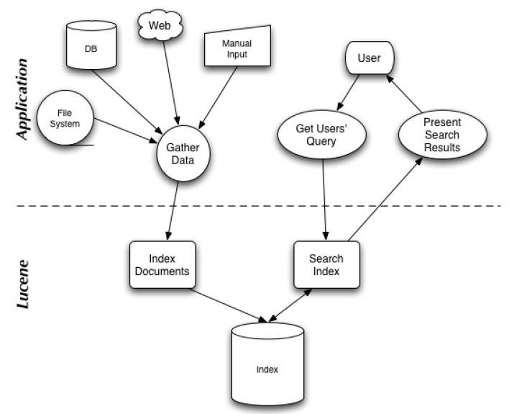
图1搜索应用程序和 Lucene 之间的关系
Fig1 relations between search application program and Lucene

索引是现代搜索引擎的核心，建立索引的过程就是把源数据处理成非常方便查询的索引文件的过程。为什么索引这么重要呢，试想现在要在大量的文档中搜索含有某个关键词的文档，那么如果不建立索引的话就需要把这些文档顺序的读入内存，然后检查这个文章中是不是含有要查找的关键词，这样的话就会耗费非常多的时间，搜索引擎可是在毫秒级的时间内查找出要搜索的结果的。这就是由于建立了索引的原因，可以把索引想象成这样一种数据结构，他能够使你快速的随机访问存储在索引中的关键词，进而找到该关键词所关联的文档。
利用Lucene进行搜索就像建立索引一样也是非常方便的。Lucene提供了几个基础的类来完成这个过程，它们分别是IndexSearcher, Term, Query, TermQuery, Hits。
搜索需要用到索引文件，索引文件是以一种倒排表的方式进行组织的，而倒排表的生成要依赖于分词。英文是以词为单位的，词与词之间使用空格进行分隔，所以分词比较简单。中文是以字为单位的，一句话是由连在一起的字组成的。例如：英文的句子video search engine，中文为视频搜索引擎。计算机可以通过空格知道video是一个词，但是却不能直接知道“视”和“频”的组合是一个词。把中文汉字序列切分成有意义的词就是中文分词。所以视频搜索引擎的分词结果应该为“视频搜索引擎”。
正向最大匹配分词和逆向最大匹配分词都是基于词典的分词方法，所谓基于词典的分词是指要事先准备一个分词词典，分词词典中有大量的词，一般词典中词的数量在十几万到几十万不等。然后将待分词的句子按照一定扫描规则与词典中的词进行匹配。如果匹配上就将这个词分出来。之所以称为最大匹配，就是要求每一句分词的结果中词汇的总量要最少。
网络视频搜索系统面向的是广大的互联网用户，所以使用的用户数量非常大，用户上传的视频节目数量非常多，所以随着数据量的增大和用户访问量的增加，就需要设计的搜索引擎系统的性能要非常好，能够支撑非常高的并发访问请求，同时系统能够非常容易地进行扩展，还必须具有较高的稳定性和可用性。所以，分布式的搜索系统架构是一个搜索引擎能否面向未来发展的关键因素。
通过对已有的架构方案的优缺点进行了解和分析，提出一套新的更加简单高效，具有较高的扩展性和易维护性的分布式搜索引擎的架构。这样的架构能够更好得满足网络视频搜索引擎的需要（其架构如图2所示）。

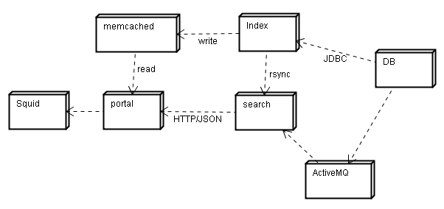
图2网络视频搜索引擎架构
Fig2 search engine architecture of network video

3系统需求分析与总体设计
根据系统设计方法，结合RUP（Rational Unified Process）软件开发的最佳实践，该系统的架构设计方法如参见图3所示。

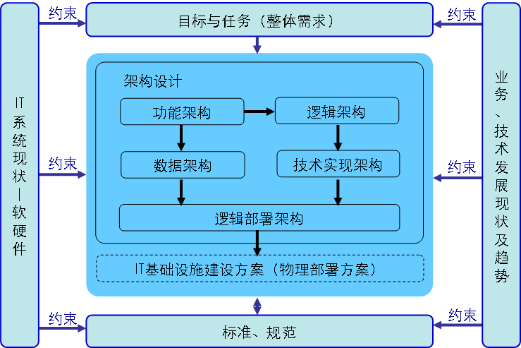
图3架构设计方法示意图
Fig3 schematic diagram of this architecture

从图3中可以看出，系统的目标和任务是总体框架设计的出发点，它代表了系统的整体需求。主要依据系统目标和任务做架构设计，但在整个设计过程中需要全面分析IT系统现状，包括软件和硬件现状，因为IT系统现状对架构设计将产生一定约束。从某种意义上讲，IT系统现状也是需求的一部分。同时约束架构设计的还有业务、技术发展现状及趋势。
在会计档案、业务档案、电子档案的处理过程中，将档案信息（例如：年份、密级等信息）采用结构化数据的方式存储到数据库中。图像、电子文档、图纸等采用非结构化数据存储到介质中。同时，在档案数据的生成、管理、查询、分析和利用等过程中采用结构化数据和非结构化数据并存的方式，提高非结构化数据的利用不变问题。
企业文档信息管理系统由档案管理子系统、组织管理子系统、库房管理子系统、出库入库管理子系统。通过这些系统，支撑企业的文档接收、整编、管理等实际应用（其应用架构参见图4中所示）。

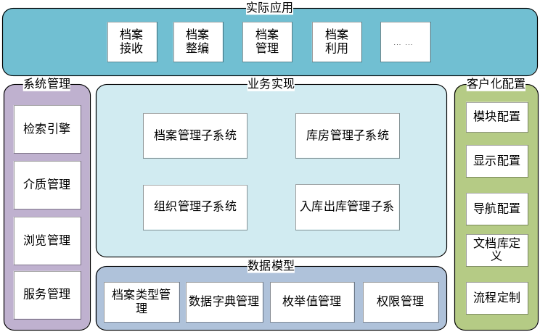
图4 应用架构图
Fig4 architecture of file application

XXXXXXXXXXXXXXXXXXXXXXXXXXXXXXXXXXXXXXXXXXXXXXXXXXXXXXXXXXXXXXXXXXXXXXXXXXXXXXXXXXXXXXXX

4 系统的实现
XXXXXXXXXXXXXXXXXXXXXXXXXXXXXXXXXXXXXXXXXXXXXXXXXXXXXXXXXXXXXXXXXXXXXXXXXXXXXXXXXXXXXXXX

4.1 档案管理子系统
档案管理子系统主要实现会计档案的案卷级目录录入、统计查询、物理定位、查询申请、表式输出等功能，下设四个子模块：会计凭证、会计帐簿、会计报表、其他会计资料。
XXXXXXXXXXXXXXXXXXXXXXXXXXXXXXXXXXXXXXXXXXXXXXXXXXXXXXXXXXXXXXXXXXXXXXXXXXXXXXXXXXXXXXXX
查询功能该系统采用Lucene搜索引擎，Lucene 用“锁”的机制来实现同一文件夹的互斥访问：当有进程访问需要互斥访问的文件夹时，首先查看与之关联的“锁”是否存在，若存在则拒绝访问；若不存在，则先上“锁”，访问之，最后解“锁”。不同的Lock子类，具体的“锁”实现方式并不一样，参见图5所示。
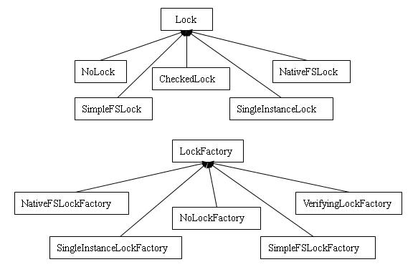
图5 Lock/LockFactory类系的层次图
Figure 5 Lock/LockFactory kind of level of figure
XXXXXXXXXXXXXXXXXXXXXXXXXXXXXXXXXXXXXXXXXXXXXXXXXXXXXXXXXXXXXXXXXXXXXXXXXXXXXXXXXXXXXXXX

4.2组织管理子系统
XXXXXXXXXXXXXXXXXXXXXXXXXXXXXXXXXXXXXXXXXXXXXXXXXXXXXXXXXXXXXXXXXXXXXXXXXXXXXXXXXXXXXXXX

4.3库房管理子系统
XXXXXXXXXXXXXXXXXXXXXXXXXXXXXXXXXXXXXXXXXXXXXXXXXXXXXXXXXXXXXXXXXXXXXXXXXXXXXXXXXXXXXXXX

4.4入库出库管理子系统
XXXXXXXXXXXXXXXXXXXXXXXXXXXXXXXXXXXXXXXXXXXXXXXXXXXXXXXXXXXXXXXXXXXXXXXXXXXXXXXXXXXXXXXX
XXXXXXXXXXXXXXXXXXXXXXXXXXXXXXXXXXXXXXXXXXXXXXXXXXXXXXXXXXXXXXXXXXXXXXXXXXXXXXXXXXXXXXXX

5结束语
本文中所涉及到的研究内容和所取得的阶段性成果如下：
对目前电子档案管理系统进行需求分析，了解分析系统的设计与实现方法。通过对档案行业的分析了解到不同行业的档案的条目等信息都是不相同的，所以本次系统在设计中要考虑到可灵活定制，以适合不同条目的档案的信息录入。
针对档案系统需要和其他系统同步数据的需要，在系统中设计相应的接口。由于其他系统可能由不同的语言设计的（例如：.NET、Java等），所以在设计接口时，考虑采用webservice的方式。
XXXXXXXXXXXXXXXXXXXXXXXXXXXXXXXXXXXXXXXXXXXXXXXXXXXXXXXXXXXXXXXXXXXXXXXXXXXXXXXXXXXXXXXX
虽然企业文档信息管理系统的出现已经彻底改变了传统档案保存方式，发生了质的改变，但是目前仍然存在以下问题：
- 电子档案原件的真实性问题
电子文件很容易被删改，且改后不留任何痕迹。在使用计算机形成文件材料的过程中，拟稿者无法留下自己的笔迹，单位负责人也无法在形成的文件材料磁盘上签发，日后难以确定该份材料是否具有真实性和权威性。即使有人出于自己的目的将软盘中存的内容进行了删改，也难以发现和确定。
- 电子档案内容的保密性问题
用网络的任何终端设备都能索取到存储在网络某一个设备上的电子文件。另一方面，一个终端上的电子文件也可同时发给若干个网络终端。这对于在一段时间需保密的内容或限制提供利用的内容的安全保密问题，带来了极大的威胁。
XXXXXXXXXXXXXXXXXXXXXXXXXXXXXXXXXXXXXXXXXXXXXXXXXXXXXXXXXXXXXXXXXXXXXXXXXXXXXXXXXXXXXXXX

参考文献
[1] 吴志华,陈应刚,张健.企业管理软件现状与发展研究.华北工学院学报[J],2002年,第 6期, pp.422-425.
[2] 卢亮,张博文,搜索引擎原理、实践与应用[M],电子工业出版社，2007年9月。
[3] Szczerba, R.J, Galkowski, P, Glicktein, I.S.; Ternullo, N. Robust algorithm for real-time route planning [J]. IEEE Transaction on Aerospace and Electronic System. Vol. 36, No. 3, pp. 869-878, 2000.
[4] 符小卫, 高晓光.一种无人机路径规划算法研究[J].系统仿真学报, 2004年1月.
[5] 雷运洪, 吴平东, 马树元, 陈之龙.基于VRML的遥控作机器人三维建模与交互[J]. 微计算机信息, pp.9-2, 2007.
[6] Nadeau D.R. Building virtual worlds with VRML [J]. IEEE Computer Graphics and Applications. Vol. 19, No. 2, pp.18-29, 1999.

作者简介：***（1980.10-）男，工程硕士，研究方向：软件工程。

